Додаток 2 (Діаграма прецедентів)

Діаграма прецедентів (Рисунок 3.1)

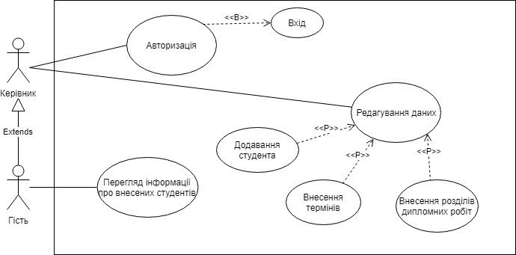

Рисунок 3.1 – Діаграма прецедентів

Автоматизоване робоче місце керівника дипломних робіт

Прецедент: Авторизація

Ектор1 – керівник

Ектор 2 –

Передумова: Натиснути кнопку «Зареєструватися»

Післяумова: Надання доступу

Сценарій:

1. Зайти на задану веб-адресу додатку
2. Ввести пароль та логін
3. Підтвердження:

Включає прецедент «Вхід»

* 1. якщо так => пункт 3
  2. якщо ні => пункт 1

1. Надання доступу

Прецедент: Редагування даних

Ектор 1: керівник

Ектор 2 –

Передумова: авторизація

Післяумова: дані редаговані

Сценарій:

1. Додавання студента (розширяючий прецедент)
   1. Керівник додає до своєї бази даних від 1 до 8 студентів
   2. Внесення нових студентів
   3. Можливість видалити помилкового студента
   4. Редагування інформації про студентів
2. Внесення термінів (розширяючий прецедент)
   1. Керівник вносить початковий та кінцевий термін виконання
   2. Керівник вносить дати здачі розділів дипломного проекту
   3. Редагування термінів
3. Внесення розділів дипломних робіт (розширяючий прецедент)
   1. Керівник вносить назви розділів дипломного проекту та їх кількість за кожним студентом
   2. Редагування назв та кількість розділів

Прецедент: Перегляд інформації про внесення студентів

Ектор 1: гість

Ектор 2:

Передумова: натиснути кнопку «Перегляд інформації»

Післяумова: перегляд інформації

Сценарій:

1. Зайти на задану веб-адресу додатку
2. Натиснути кнопку «Перегляд інформації»
3. Перегляд інформації про внесених студентів

Розробили: Сипало Д.А., Петренко М.С., Демиденко І.М.